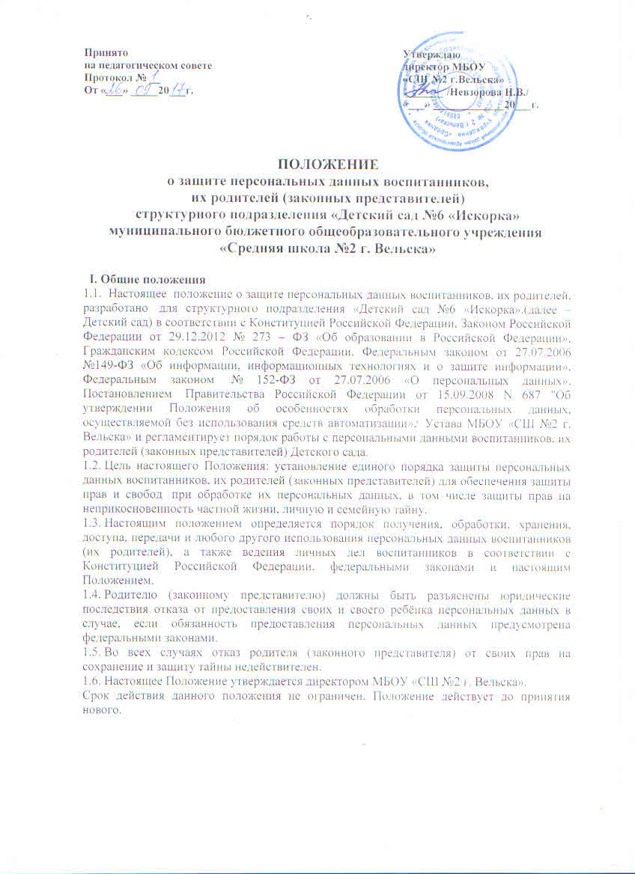

II. Основные понятия и состав персональных данных воспитанников,
их родителей (законных представителей)

2.1. Персональные данные - любая информация, относящаяся к определенному или определяемому на основании такой информации физическому лицу (субъекту персональных данных), в том числе его фамилия, имя, отчество, год, месяц, дата и место рождения, адрес, семейное, социальное, имущественное положение, образование, профессия, доходы, другая информация.
2.2. Персональные данные воспитанника, его родителя (законного представителя) – сведения о фактах, событиях и обстоятельствах жизни воспитанника, его родителей (законных представителей), позволяющие идентифицировать его личность, необходимые администрации Детского сада в связи с осуществлением образовательной деятельности.
2.3. В состав персональных данных воспитанника, его родителя (законного представителя) входят:
- данные свидетельства о рождении воспитанника;
- паспортные данные родителей (законных представителей);
- адрес регистрации и проживания, контактные телефоны родителей (законных представителей);
- сведения о месте работы (учебы) родителей (законных представителей);
- сведения о состоянии здоровья воспитанника;
- данные страхового медицинского полиса воспитанника;
- страховой номер индивидуального лицевого счета (СНИЛС) воспитанника;
- данные о банковских реквизитах родителя (законного представителя);
- фотографии воспитанника.
2.4. При оформлении в Детский сад воспитанника его родитель (законный представитель) предоставляет следующие документы:
- копии свидетельства о рождении воспитанника;
- копию паспорта родителей (законных представителей);
- копии документов, подтверждающих законность представления прав ребёнка: постановление об установлении опеки, доверенность на представление интересов ребёнка, копию свидетельства о браке или разводе (в случаях усыновления, удочерении ребенка);
- копию удостоверения многодетной семьи;
- адрес регистрации и проживания, контактные телефоны родителей (законных представителей);
- сведения о месте работы (учебы) родителей (законных представителей);
- медицинскую карту ребёнка;
- справку о состояния здоровья ребенка;
- копию страхового медицинского полиса воспитанника;
- страховой номер индивидуального лицевого счета (СНИЛС) воспитанника.
- заключение ТПМКП (при необходимости);
2.5. При оформлении воспитаннику компенсации части родительской платы за содержание ребёнка в Детском саду, установленной действующим законодательством, родитель (законный представитель) предоставляет следующие документы:
- копию свидетельства о рождении детей (рождённых в данной семье, усыновлённых, опекаемых приёмных);
- копии документов, подтверждающих законность представления прав ребёнка:
постановление об установлении опеки, доверенность на представление интересов ребёнка;
свидетельства о браке или разводе (при разных фамилиях ребёнка и родителя);
- копию справки о банковских реквизитах родителя (законного представителя).
2.6. При оформлении воспитаннику льгот по оплате за содержание ребёнка в Детский сад, установленных действующим законодательством, родитель (законный представитель) предоставляет следующие документы в соответствии с видами льгот, на которые претендует:
- справки о составе семьи;
- копии документов, подтверждающих законность представления прав ребёнка:
постановление об установлении опеки, доверенность на представление интересов ребёнка;
свидетельства о браке или разводе (при разных фамилиях ребёнка и родителя);
- справки о доходах всех членов семьи;
- копию справки об инвалидности;
- копию удостоверения многодетной матери.
2.7. Для размещения в сети Интернет, в средствах массовой информации, в групповых родительских уголках фотографий воспитанника, его родителей (законных представителей) родитель предоставляет разрешение или отказ на фотографирование своего ребёнка сотрудниками Детского сада (форма согласия родителя (законного представителя) - приложение№1).
2.8. Работники Детского сад могут получить от самого воспитанника данные о:
- фамилии, имени, отчестве, дате рождения, месте жительстве воспитанника,
- фамилии, имени, отчестве родителей (законных представителей) воспитанника.
2.9. Персональные данные воспитанников и родителей (законных представителей) являются конфиденциальной информацией и не могут быть использованы работниками Детского сада в личных целях.

III. Порядок получения, обработки, хранения и передачи персональных данных
3.1. Порядок получения персональных данных:
3.1.1. Родитель (законный представитель) предоставляет руководителю или работнику, имеющему доступ к персональным данным воспитанника, достоверные сведения о себе и своём ребёнке, а так же оригиналы и копии требуемых документов.
3.1.2. Все персональные данные воспитанника, их родителей (законных представителей) следует получать у самого родителя (законного представителя).
3.1.3. Руководитель Детского сада обязан сообщить одному из родителей (законному представителю) о целях, способах и источниках получения персональных данных, а также о характере подлежащих получению персональных данных и возможных последствиях отказа одного из родителей (законного представителя) дать письменное согласие на их получение.
3.2. Обработка персональных данных осуществляется на основании согласия родителя (законного представителя), которое зафиксировано в Договоре с родителями (законными представителями).
3.2.1. Согласие родителя (законного представителя) на обработку своих персональных данных и своего ребёнка может быть отозвано путем направления родителем (законным представителем) письменного заявления не менее чем за 3 дня до момента отзыва согласия – (форма заявления об отзыве согласия родителя (законного представителя) на обработку своих персональных данных и своего ребёнка – приложение № 2).
3.2.2. Работник Детского сада не имеет права получать и обрабатывать персональные данные воспитанника, его родителей (законных представителей) о его расовой, национальной принадлежности, политических взглядах, религиозных или философских убеждениях, состоянии здоровья, интимной жизни.
3.2.3. Согласие родителей (законных представителей) на обработку персональных данных не требуется в следующих случаях:
- обработка персональных данных осуществляется на основании федерального закона, устанавливающего ее цель, условия получения персональных данных и круг субъектов, персональные данные которых подлежат обработке, а также определяющего полномочия руководителя;
- персональные данные являются общедоступными по требованию полномочных государственных органов в случаях, предусмотренных федеральным законодательством;
- обработка персональных данных осуществляется для статистических или иных научных целей при условии обязательного обезличивания персональных данных;
- обработка персональных данных необходима для защиты жизни, здоровья или иных жизненно важных интересов воспитанника и родителей (законных представителей), если получение их согласия невозможно.
3.5. Хранение и использование персональных данных воспитанника или родителей (законных представителей):
3.5.1. Персональные данные воспитанника или родителей (законных представителей) могут быть получены, проходить дальнейшую обработку и передаваться на хранение как на бумажных носителях, так и в электронном виде.
3.5.2. Персональные данные воспитанников и родителей (законных представителей) хранятся в местах с ограниченным доступом к этим документам.
3.6..При передаче персональных данных воспитанника, его родителей (законных представителей) руководитель должен соблюдать требования:
- не сообщать персональные данные воспитанника или родителей (законных представителей) третьей стороне без письменного согласия, за исключением случаев, когда это необходимо в целях предупреждения угрозы жизни и здоровью воспитанника или родителей (законных представителей), а также в случаях, установленных федеральными законами;
- предупредить лиц, получающих персональные данные воспитанника или родителей (законных представителей), о том, что они могут использоваться лишь в целях, для которых они сообщены, и требовать от этих лиц подтверждения, что правило соблюдено. Лица, получившие персональные данные воспитанника или родителей (законных представителей), обязаны соблюдать режим конфиденциальности;
- разрешать доступ к персональным данным только специально уполномоченным лицам. При этом указанные лица должны иметь право использовать только те персональные данные, которые необходимы для выполнения конкретных функций;
- предоставленная информация должна быть письменной (заверенной печатью и подписями определенных лиц).
3.6.2. Не имеет право получать информацию о воспитаннике родитель, лишенный или ограниченный в родительских правах на основании вступившего в законную силу постановления суда.

IV. Доступ к персональным данным воспитанников, их родителей (законных представителей)
4.1. Право доступа к персональным данным воспитанников и родителей (законных представителей) имеют:
- руководитель структурного подразделения;
- секретарь учебной части;
- главный бухгалтер, бухгалтер;
- старший воспитатель;
- медицинская сестра;
- воспитатели;
- педагог-психолог;
- учитель-дефектоог (тифлопедагог);
- учитель-логопед.

Каждый из вышеперечисленных сотрудников даёт расписку (форма расписки о неразглашении персональных данных- приложение № 3) о неразглашении персональных данных. Сами расписки должны храниться в одном деле с подлинником Положения. По мере смены должностных лиц эти обязательства должны обновляться.
4.2. Право доступа к персональным данным воспитанника или родителей (законных представителей) имеют только специально уполномоченные лица, при этом указанные лица должны иметь право получать только те персональные данные воспитанника или родителя (законного представителя), которые необходимы для выполнения конкретной функции.

V . Обязанности работников, имеющих доступ к персональным данным воспитанников, их родителей (законных представителей)
5.1. Работники, имеющие доступ к персональным данным воспитанников, их родителей (законных представителей) обязаны:
− не сообщать персональные данные воспитанника третьей стороне без письменного согласия одного из родителей (законного представителя), кроме случаев, когда в соответствии с федеральными законами такого согласия не требуется;
− обеспечить защиту персональных данных воспитанника от их неправомерного использования или утраты, в порядке, установленном законодательством Российской Федерации;
− соблюдать требование конфиденциальности персональных данных воспитанников;
− исключать или исправлять по письменному требованию одного из родителей (законного представителя) воспитанника его недостоверные или неполные персональные данные, а также данные, обработанные с нарушением требований законодательства;
− ограничивать персональные данные воспитанника при передаче уполномоченным работникам правоохранительных органов или работникам управления образованием только той информацией, которая необходима для выполнения указанными лицами их функций;
− запрашивать информацию о состоянии здоровья воспитанника только у родителей (законных представителей);
− обеспечить одному из родителей воспитанника (законному представителю) свободный доступ к персональным данным воспитанника, включая право на получение копий любой записи, содержащей его персональные данные;
− предоставить по требованию одного из родителей (законного представителя) воспитанника полную информацию о его персональных данных и обработке этих данных.

VI . Права родителей (законных представителей) в целях обеспечения защиты персональных данных своих детей, хранящихся в ДОУ
6.1. В целях обеспечения защиты персональных данных, хранящихся в ДОУ, родители (законные представители) имеют право на бесплатное получение полной информации:
- о лицах, которые имеют доступ к персональным данным или которым может быть предоставлен такой доступ;
- перечне обрабатываемых персональных данных и источниках их получения;
- сроках обработки персональных данных, в т.ч. сроках их хранения;
- юридических последствиях обработки их персональных данных.
6.2. Родители (законные представители) имеют право:
- на бесплатное получение полной информации о своих персональных данных и обработке этих данных;
- свободный бесплатный доступ к своим персональным данным, в т.ч. на получение копии любой записи, содержащей персональные данные своего ребёнка, за исключением случаев, предусмотренных федеральным законом;
- требование об исключении или исправлении неверных персональных данных, а также данных, обработанных с нарушением требований ТК РФ или иного федерального закона.
- требование об извещении руководителем всех лиц, которым ранее были сообщены неверные или неполные персональные данные воспитанника или родителя (законного представителя), обо всех произведённых в них исключениях, исправлениях или дополнениях;
- обжалование в суд любых неправомерных действий или бездействия руководителя при обработке и защите его или своего ребёнка персональных данных.
6.3. Родители (законные представители) не должны отказываться от своих прав на сохранение и защиту тайны.

VII. Обязанности родителей (законных представителей) в целях обеспечения достоверности своих персональных данных и своих детей
7.1. В целях обеспечения достоверности своих персональных данных и своих детей родители (законные представители) обязаны:
- при оформлении в Детский сад предоставлять о себе и своём ребёнке достоверные сведения в порядке и объёме, предусмотренном настоящим Положением и законодательством РФ;
- в случае изменения своих персональных данных и своего ребёнка, указанных в п. 2.3 настоящего Положения сообщать об этом руководителю в разумные сроки.
- родитель (законный представитель) обязан сообщать администрации сведения, которые могут повлиять на принимаемые администрацией решения в отношении воспитанника.

VIII. Ответственность за нарушение норм, регулирующих обработку и защиту персональных данных

8.1. Защита прав воспитанника и родителя (законного представителя), установленных законодательством Российской Федерации и настоящим Положением, осуществляется судом в целях пресечения неправомерного использования персональных данных воспитанника и родителя (законного представителя), восстановления нарушенных прав и возмещения причиненного ущерба, в том числе морального вреда.
8.2. Лица, виновные в нарушении норм, регулирующих получение, обработку и защиту персональных данных воспитанника и родителя (законного представителя), привлекаются к дисциплинарной и материальной ответственности, а также привлекаются к гражданско-правовой, административной и уголовной ответственности в порядке, установленном федеральными законами.
8.3. Руководитель Детского сада за нарушение норм, регулирующих получение, обработку и защиту персональных данных воспитанника и родителя (законного представителя), несет административную ответственность, а также возмещает ущерб, причиненный неправомерным использованием информации, содержащей персональные данные воспитанника и родителя (законного представителя).

Приложение № 1

Директору МБОУ
«Средняя школа №2 г. Вельска» Невзоровой Н,В,
от _______________________
_________________________

Заявление - согласие родителя (законного представителя)
на использование фотографий ребенка

Я, __________________________________________________________________________ ,
(Фамилия, имя, отчество)
в соответствии с Федеральным законом от 27.07.2006г. № 152 ФЗ «О персональных данных» даю согласие руководителю структурного подразделения «Детский сад №6 «Искорка» на безвозмездной основе публиковать фотографии моего сына / дочери,
_____________________________________________________________________________,
(Фамилия, имя, отчество)
на которых он (она) изображен (а), в групповых родительских уголках, на официальном сайте образовательного учреждения, а также в других педагогических изданиях и средствах массовой информации, в качестве иллюстраций на мероприятиях: семинарах, конференциях, мастер-классах и пр.
Настоящим я удостоверяю, что являюсь родителем ребенка и имею полное право заключить настоящее соглашение.
Я подтверждаю, что полностью ознакомлен (а) с вышеупомянутым разрешением.
Согласие может быть отозвано в любое время на основании моего письменного заявления.
Согласие вступает в силу со дня его подписания и действует в течении неопределенного срока.

___.___.20___г. ______________________________
(подпись)

Приложение №2

Директору
МБОУ «СШ №2 г. Вельска»
Невзоровой Н.В.
от ______________________
________________________

Отзыв согласия на обработку персональных данных
своих и своего ребёнка

Я, ___________________________________________________________________________,
(ФИО)
далее – «Законный представитель»), действующий(ая) от себя и от имени своего несовершеннолетнего(ей_____________________________________________________________________________________________________________________________________
(ФИО ребенка, дата рождения),
прошу Вас прекратить обработку моих персональных данных в связи _____________________________________________________________________________
(указать причину)
_____________________________________________________________________________
Ознакомлен(а) с возможными последствиями моего отказа дать письменное согласие на их получение.

"____" _______ 20__ г

_______________ (______________)
(Ф.И.О.) (подпись)

Приложение № 3

Форма расписки о неразглашении
персональных данных
Расписка
о неразглашении персональных данных

Я, ___________________________________________________________________________
(Ф.И.О. должность)
ознакомлен(на) с Положением о защите персональных данных воспитанников и родителей (законных представителей) структурного подразделения «Детский сад №6 «Искорка».
Обязуюсь:
- не разглашать сведения, содержащие персональные данные субъектов персональных данных, ставшие мне известными в связи с исполнением мною трудовых (должностных) обязанностей;
- информировать руководителя о фактах нарушения порядка обращения с конфиденциальными сведениями, о ставших мне известным попытках несанкционированного доступа к информации;
- соблюдать правила пользования документами, порядок их учета и хранения, обеспечивать в процессе работы сохранность информации, содержащейся в них, от посторонних лиц;
- знакомиться только с теми служебными документами, к которым получен доступ в силу исполнения своих служебных обязанностей.
С перечнем сведений конфиденциального характера, обязанностями о неразглашении данных сведений, ставших известными мне в результате выполнения должностных обязанностей, и ответственностью за разглашение этих сведений ознакомлен(а):

Об ответственности за разглашение указанных сведений предупрежден(на).

"____" __________ 20____ г

__________________ (_______________)
(Ф.И.О.) (подпись)

Приложение № 1

Руководителю
структурного подразделения
«Детский сад №6 «Искорка»
МБОУ «СШ №2 г. Вельска»
Вириной Н.В.
от _______________________

Заявление - согласие родителя (законного представителя)
на обработку персональных данных своих и своего ребёнка

Я, _______________________________________________________________,
(ФИО, далее – «Законный представитель»), действующий(ая) от себя и от имени своего несовершеннолетнего(ей):________________________________
__________________________________________________________________
(ФИО ребенка, дата рождения),
Паспорт _____ № _________ выдан ___________________________________
__________________________________________________________________
«___»___________20_____ г. в соответствии с Федеральным законом от 27.07.2006г. № 152 ФЗ «О персональных данных» даю согласие руководителю структурного подразделения «Детский сад №6 «Искорка»
на обработку персональных данных своих и своего ребёнка, а именно на сбор, хранение, уточнение (обновление, изменение), использование, обезличивание, блокирование, передачу, и уничтожение следующих персональных данных:
- копии свидетельства о рождении воспитанника;
- паспортные данные родителей (законных представителей);
- данные, подтверждающие законность представления прав ребенка;
- адрес регистрации и проживания, контактные телефоны родителей (законных представителей);
- сведения о месте работы (учебы) родителей (законных представителей);
- сведения о состоянии здоровья воспитанника;
- страховой номер индивидуального лицевого счета (СНИЛС) воспитанника;
- данные страхового медицинского полиса воспитанника;
- данные о банковских реквизитах родителя (законного представителя);
- фотографии детей.
Я утверждаю, что ознакомлен с документами организации, устанавливающими порядок обработки персональных данных, а так же с моими правами и обязанностями в этой области.
Согласие вступает в силу со дня его подписания и действует в течении неопределенного срока. Согласие может быть отозвано в любое время на основании моего письменного заявления.

"____" _______ 20__ __________________(________________________________)
(подпись) (Ф.И.О.)

